Phân tích yêu cầu

Nhóm 2023.1-143801-07

* Lê Anh Vũ 20200673
* Trịnh An Hải 20200196
* Nguyễn Kim Hùng 20200260
* Nguyễn Văn Nam 20200421

# Biểu đồ use case

## Biểu đồ use case tổng quan

Các tác nhân trong hệ thống:

1. Quản lý nhân sự (HR Manager) là người quản lý toàn bộ hệ thống. Họ có quyền quản lý thông tin nhân viên, cấu hình chấm công, và xuất báo cáo chấm công.
2. Công nhân (Worker) là nhân viên làm việc trong nhà máy sản xuất. Họ tham gia vào chấm công theo ca làm việc và được đăng ký cấu hình.
3. Nhân viên văn phòng (Office Staff) là nhân viên làm việc trong các bộ phận văn phòng. Họ tham gia vào chấm công theo buổi làm việc (sáng/chiều) và được đăng ký cấu hình.
4. Trưởng đơn vị (Unit Manager) là người quản lý một đơn vị nhỏ trong doanh nghiệp. Họ có quyền xem báo cáo chấm công của nhân viên trong đơn vị của họ.
5. Kế toán (Accounting) cần dữ liệu chấm công từ ứng dụng để tính toán lương nhân viên.

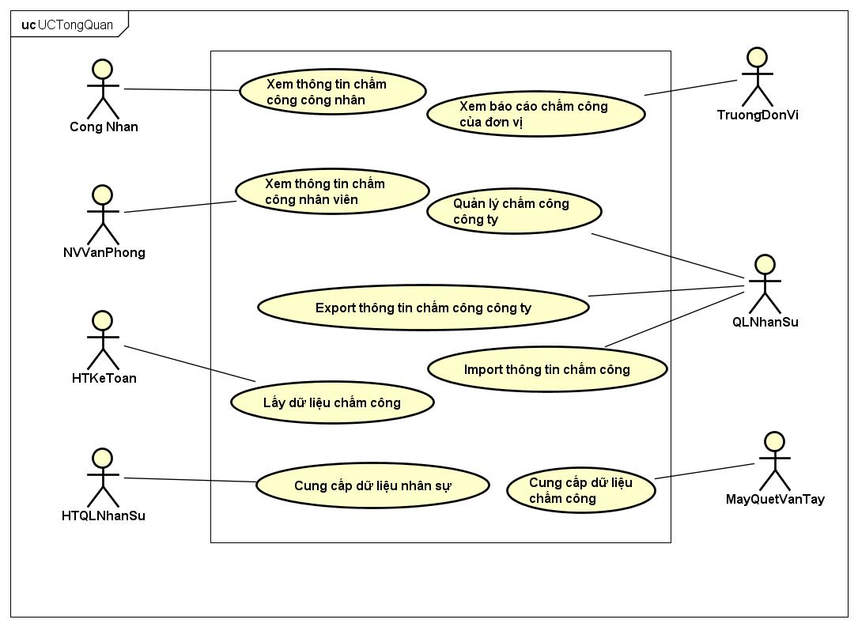

Composite use case:

* Quản lý nhân viên
* Quản lý chấm công

## Biểu đồ use case phân rã “Quản lý chấm công”

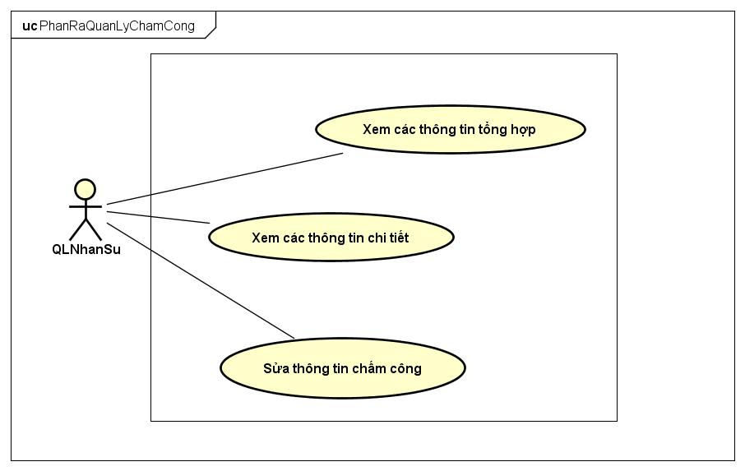

## Biểu đồ use case phân rã “Xem báo cáo chấm công của trưởng đơn vị”

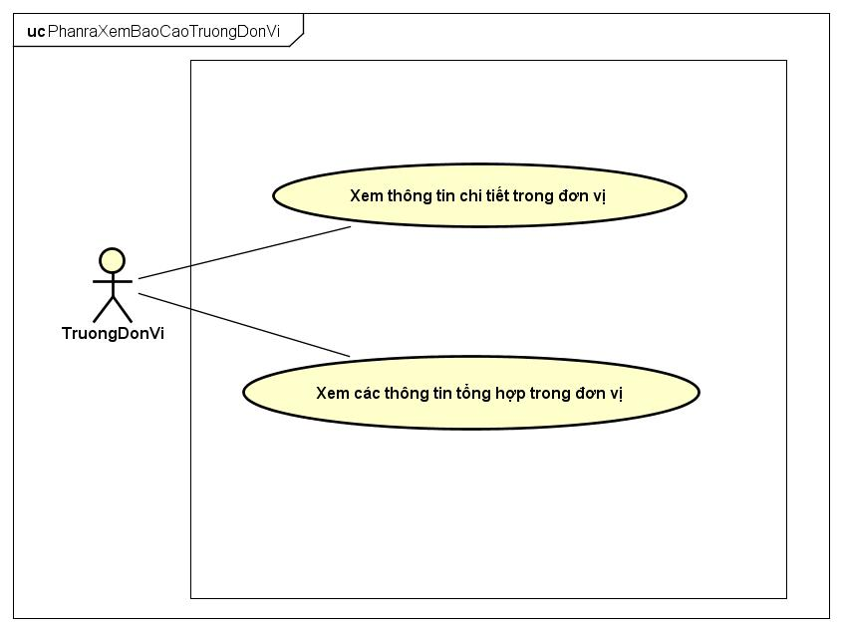

## Biểu đồ use case phân rã “Xem thông tin chấm công công nhân”

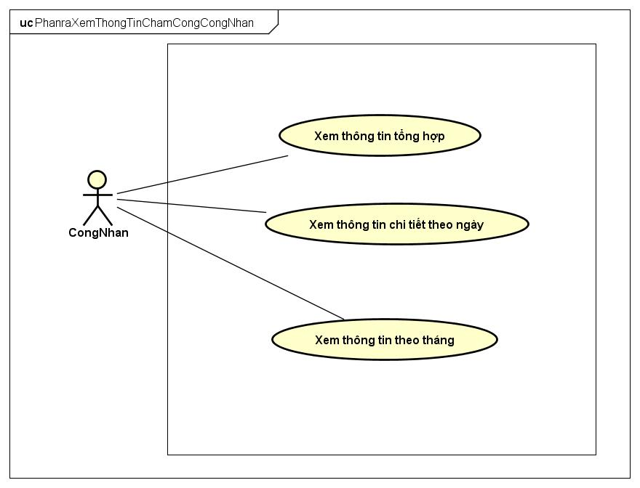

## Biểu đồ use case phân rã “Xem thông tin chấm công nhân viên”

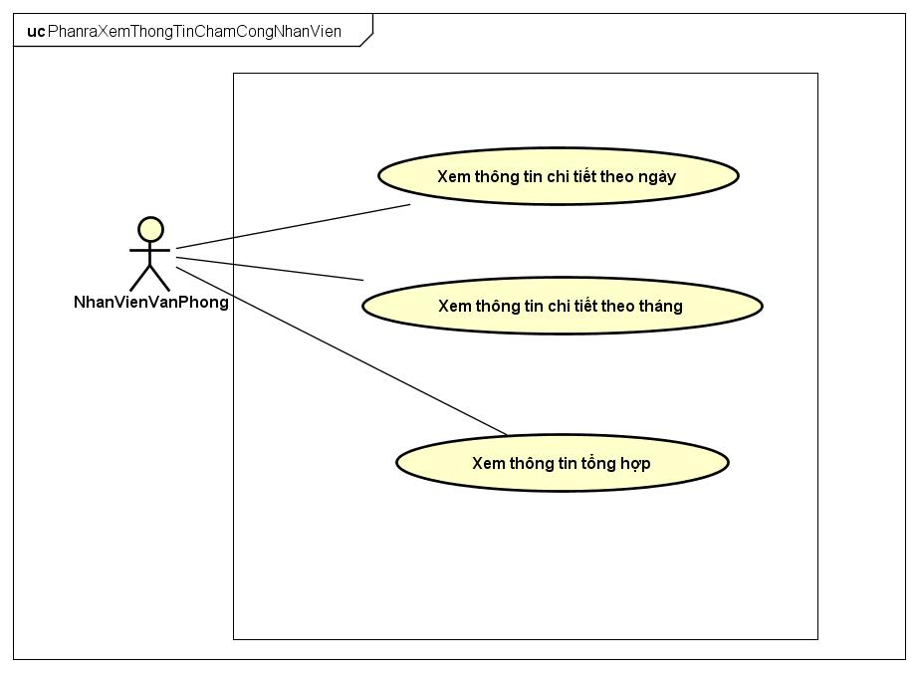

# Đặc tả Use case

## Use case “Import thông tin chấm công” (Lê Anh Vũ)

|  |  |  |  |
| --- | --- | --- | --- |
| Mã Use case | UC001 | Tên Use case | Import thông tin chấm công |
| Tác nhân | Quản lý nhân sự | | |
| Tiền điều kiện | Đã đăng nhập với vai trò quản lý nhân sự | | |
| Luồng sự kiện chính  (Thành công) | |  |  |  | | --- | --- | --- | | STT | Thực hiện bởi | Hành động | |  | Người quản lý nhân sự | Chọn chức năng Import thông tin chấm công | |  | Hệ thống | Hiển thị giao diện tải file excel thông tin chấm công | |  | Người quản lý nhân sự | Chọn file excel thông tin chấm công từ USB hoặc từ máy tính | |  | Người quản lý nhân sự | Chọn gửi file | |  | Hệ thống | Kiểm tra kiểu file ,dữ liệu hay file có hợp lệ hoặc lỗi hay không | | | |
| Luồng sự kiện thay thế | |  |  |  | | --- | --- | --- | | STT | Thực hiện bởi | Hành động | | 5a. | Hệ thống | Thông báo lỗi: “Có lỗi xảy ra: dữ liệu trong file không hợp lệ” | | 5b. | Hệ thống | Thông báo lỗi: “Có lỗi xảy ra: file bị lỗi” | | 5c. | Hệ thống | Thông báo lỗi: “Có lỗi xảy ra: file phải có dạng .xlsx” | | | |
| Hậu điều kiện | Không | | |

## Biểu đồ hoạt động “Import thông tin chấm công”

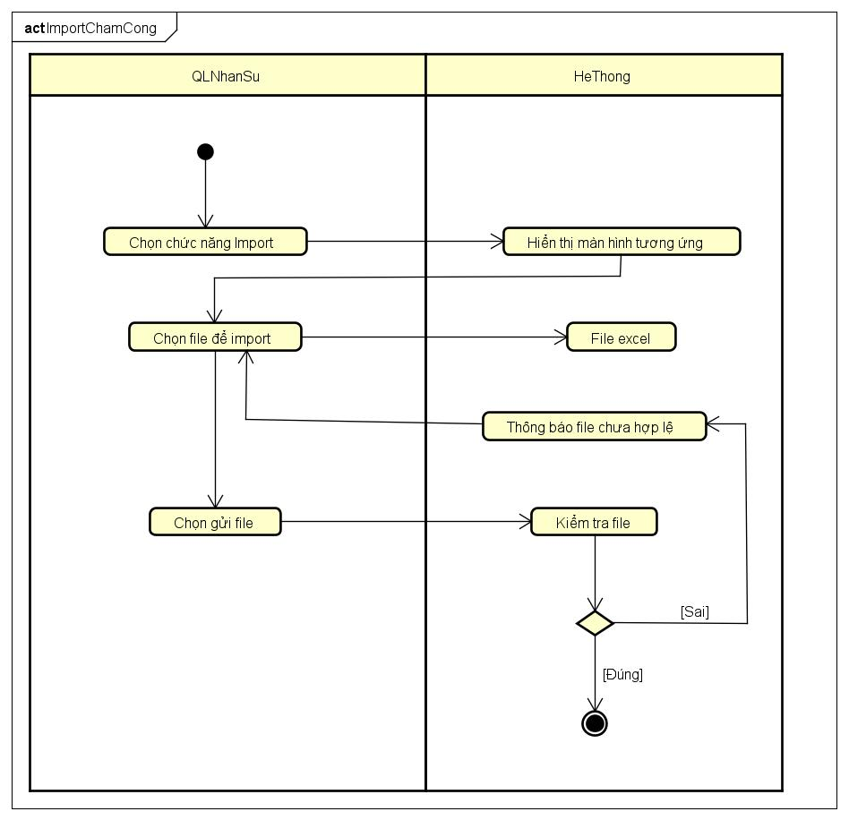

## Use case “Sửa thông tin chấm công” (Trịnh An Hải)

|  |  |  |  |
| --- | --- | --- | --- |
| Mã Use case | UC002 | Tên Use case | Sửa thông tin chấm công |
| Tác nhân | Quản lý nhân sự | | |
| Tiền điều kiện | Đã đăng nhập với vai trò quản lý nhân sự | | |
| Luồng sự kiện chính  (Thành công) | |  |  |  | | --- | --- | --- | | STT | Thực hiện bởi | Hành động | | 1 | Quản lý nhân sự | Chọn chức năng sửa thông tin chấm công | | 2 | Hệ thống | Hiển thị danh sách chấm công | | 3 | Quản lý nhân sự | Tìm kiếm theo nhân viên và ngày chấm công | | 4 | Hệ thống | Hiển thị thông tin chấm công của nhân viên theo ngày | | 5 | Quản lý nhân sự | Sửa thông tin chấm công cho chính xác | | 6 | Hệ thống | Yêu cầu xác nhận | | 7 | Quản lý nhân sự | Xác nhận cập nhật thay đổi | | 8 | Hệ thống | Lưu thay đổi vào cơ sở dữ liệu | | | |
| Luồng sự kiện thay thế | |  |  |  | | --- | --- | --- | | STT | Thực hiện bởi | Hành động | | 4a. | Hệ thống | Thông báo không có kết quả tìm kiếm | | 6a. | Hệ thống | Thông báo lỗi: “Dữ liệu không hợp lệ” | | 7a. | Hệ thống | Từ chối xác nhận | | 8a. | Hệ thống | Hiển thị giao diện sửa thông tin | | | |
| Hậu điều kiện | Không | | |

* Dữ liệu đầu vào của thông tin chấm công gồm các trường dữ liệu sau:

Đối với công nhân

|  |  |  |  |  |  |
| --- | --- | --- | --- | --- | --- |
| **STT** | **Trường dữ liệu** | **Mô tả** | **Bắt buộc?** | **Điều kiện hợp lệ** | **Ví dụ** |
|  | Ca | Ca làm việc của công nhân | Không | Ca 1, Ca 2, Ca 3 | Ca 1 |
|  | Giờ làm việc | Thời gian làm việc theo tiếng | Không | Số thực >= 0 và <= 4 | 4.0 |

Đối với nhân viên văn phòng

|  |  |  |  |  |  |
| --- | --- | --- | --- | --- | --- |
| **STT** | **Trường dữ liệu** | **Mô tả** | **Bắt buộc?** | **Điều kiện hợp lệ** | **Ví dụ** |
| 1. | Buổi | Buổi làm việc của nhân viên | Không | Sáng, Chiều | Sáng |
| 2. | Có chấm công | Có đi làm vào buổi đó hay không | Không | Có, không | 4.0 |
| 3. | Đi muộn | Số giờ đi muộn | Không | Số thực >= 0 | 0.25 |
| 4. | Về sớm | Số giờ về sớm | Không | Số thực >= 0 | 0.1 |

## Biểu đồ hoạt động “Sửa thông tin chấm công” (Trịnh An Hải)

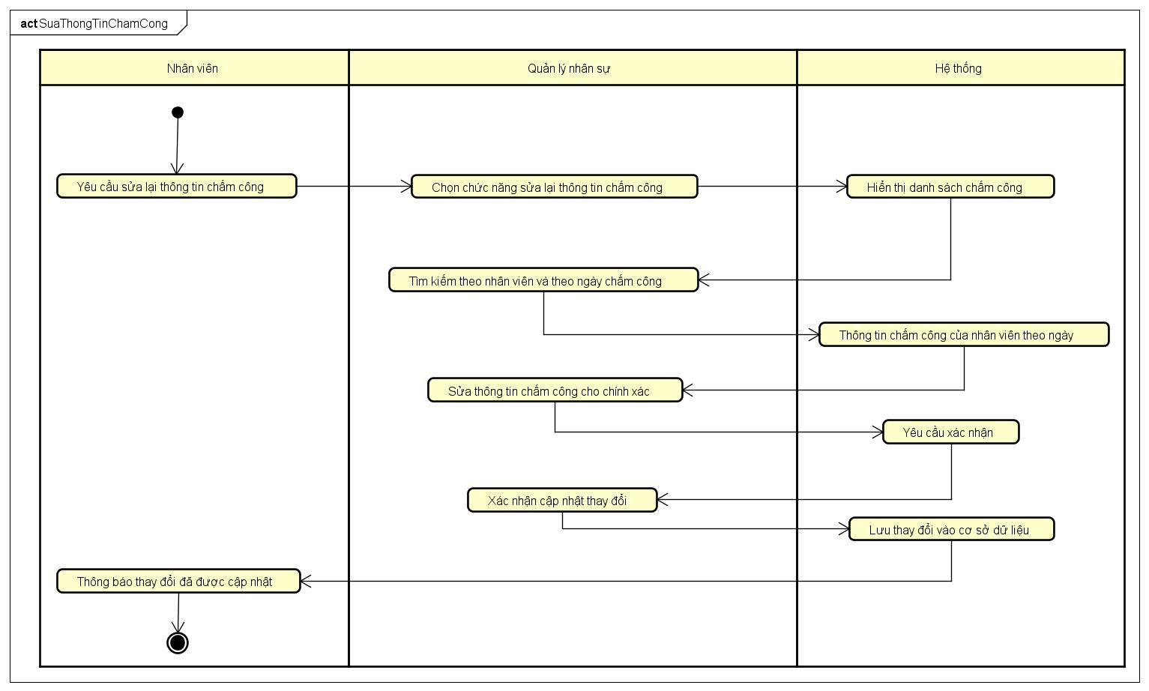

## Use case “Đăng ký chấm công vân tay cho nhân viên mới” (Nguyễn Kim Hùng)

|  |  |  |  |
| --- | --- | --- | --- |
| **Mã Use case** | UC003 | **Tên Use case** | Đăng ký vân tay cho nhân viên mới |
| **Tác nhân** | Quản lý nhân sự | | |
| **Tiền điều kiện** | Đã đăng nhập với vai trò quản lý nhân sự | | |
| **Luồng sự kiện chính**  **(Thành công)** | |  |  |  | | --- | --- | --- | | **STT** | **Thực hiện bởi** | **Hành động** | |  | Quản lý nhân sự | Truy cập màn hình thiết bị đăng ký chấm công cho nhân viên mới. | |  | Hệ thống | Hiển thị giao diện đăng ký xác thực vân tay. | |  | Nhân viên mới | Thực hiện đăng ký vân tay lần đầu, thực hiện lần lượt với một số hoặc tất cả các ngón tay tùy mong muốn. | |  | Hệ thống | Hiển thị kết quả đăng ký mới. | |  | Quản lý nhân sự | Điền thông tin nhân viên mới như tên nhân viên và mã nhân viên. | |  | Hệ thống | Lưu thông tin nhân viên mới vào cơ sở dữ liệu |   OKKK | | |
| **Luồng sự kiện thay thế** | |  |  |  | | --- | --- | --- | | **STT** | **Thực hiện bởi** | **Hành động** | | 1b. | Quản lý nhân sự | Nếu nhân viên bộ phận nhân sự hủy bỏ quá trình đăng ký chấm công vân tay, sự kiện kết thúc và không có cấu hình nào được lưu. | | 3b | Hệ thống | Thông báo lỗi nếu quá trình đăng ký thất bại, yêu cầu đăng ký lại. | | | |
| **Hậu điều kiện** | Xác thực vân tay cho nhân viên mới được lưu vào hệ thống và sẵn sàng để sử dụng cho việc chấm công. | | |

## Biểu đồ hoạt động “Đăng ký chấm công vân tay cho nhân viên mới” (Nguyễn Kim Hùng)

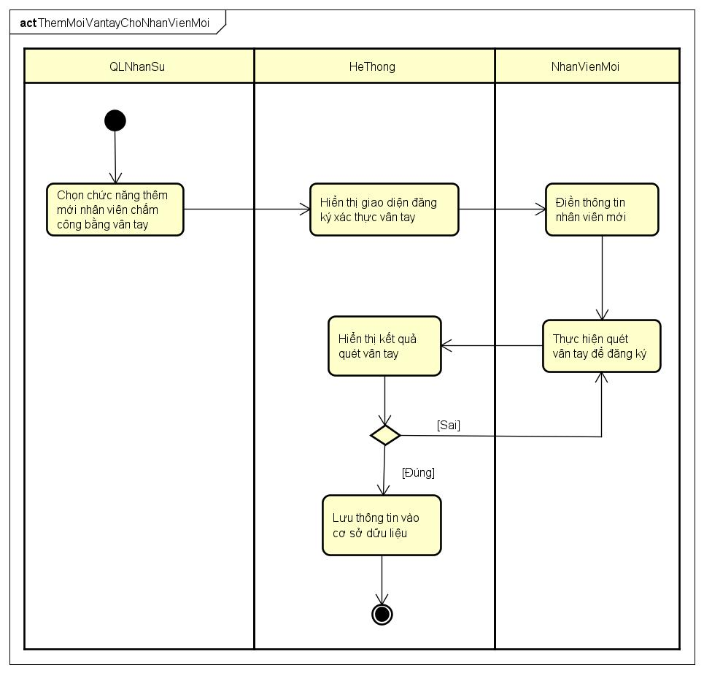

## Use case “ Quét vân tay” (Nguyễn Văn Nam)

|  |  |  |  |
| --- | --- | --- | --- |
| Mã Use case | UC004 | Tên Use case | Quét vân tay |
| Tác nhân | Nhân viên | | |
| Tiền điều kiện | Là nhân viên của công ty | | |
| Luồng sự kiện chính  (Thành công) | |  |  |  | | --- | --- | --- | | STT | Thực hiện bởi | Hành động | | 1 | Nhân viên | Chọn chức năng quét vân tay | | 2 | Hệ thống | Hiển thị màn hình quét vân tay | | 3 | Nhân viên | Thực hiện quét vân tay | | 4 | Hệ thống | Xác thực vân tay | | 5 | Hệ thống | Chuyển giao diện quét vân tay thành công | | | |
| Luồng sự kiện thay thế | |  |  |  | | --- | --- | --- | | STT | Thực hiện bởi | Hành động | | 4a. | Hệ thống | Thông báo lỗi: “Vân tay chưa tồn tại” | | | |
| Hậu điều kiện | Không | | |

## Biểu đồ hoạt động “ Quét vân tay” (Nguyễn Văn Nam)

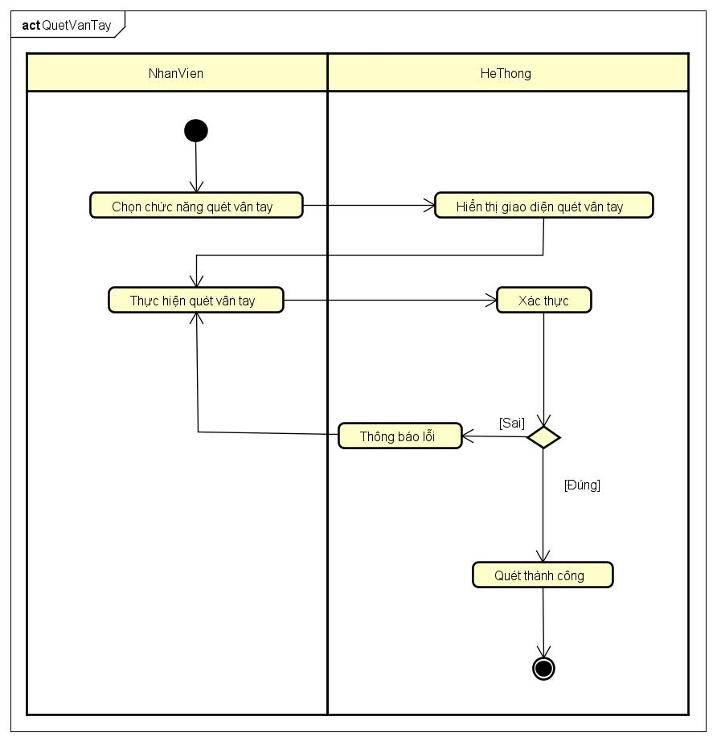

# Từ điển thuật ngữ

## API (Application Programming Interface)

API là một bộ quy tắc và giao thức được sử dụng bởi một ứng dụng để tương tác với các phần mềm, dịch vụ hoặc hệ thống khác. Thông qua API, các ứng dụng có khả năng giao tiếp với nhau và chia sẽ dữ liệu cũng như chức năng.

## USB (Universal Serial Bus)

USB là một tiêu chuẩn giao tiếp dữ liệu kỹ thuật số ở khoảng cách ngắn, có giao diện plug-and-play và nó giúp giao tiếp với các thiết bị và thiết bị ngoại vi khác. USB được sử dụng để kết nối các thiết bị ngoại vi với máy tính, chẳng hạn như ổ đĩa flash, máy in, máy quét, chuột, bàn phím, v.v. USB cũng có thể được sử dụng để kết nối các thiết bị với nhau, chẳng hạn như điện thoại thông minh và máy tính bảng.

# Đặc tả phụ trợ

## Chức năng

* 1. **Theo dõi chấm công**
* Hệ thống cần hỗ trợ việc ghi nhận chấm công từ người dùng, bao gồm công nhân và nhân viên văn phòng, thông qua việc quét vân tay hoặc nhập thông tin.
* Hệ thống phải thực hiện tính toán và lưu trữ số giờ làm việc hoặc số buổi làm việc cho mỗi nhân viên.
* Hệ thống cần hỗ trợ chấm công theo ca làm việc cho công nhân và theo buổi làm việc cho nhân viên văn phòng.
  1. **Quản lý thông tin**
* Hệ thống cần cho phép người quản lý nhân sự thêm, sửa đổi và xóa thông tin liên quan đến nhân viên.
* Hệ thống phải lưu trữ thông tin cơ bản như tên, mã nhân viên và bộ phận làm việc của mỗi nhân viên.
  1. **Đăng ký cho nhân viên mới**
* Hệ thống cần cung cấp chức năng cho người quản lý nhân sự để đăng ký cấu hình cho nhân viên mới.
* Cấu hình này có thể bao gồm việc lựa chọn ca làm việc (đối với công nhân) hoặc buổi làm việc (đối với nhân viên văn phòng).
  1. **Tạo báo cáo chấm công**
* Hệ thống cần có khả năng tạo báo cáo chấm công theo tháng, quý hoặc năm cho cả công nhân và nhân viên văn phòng. • Báo cáo này phải chứa thông tin tổng hợp về số giờ làm việc, số buổi làm việc, số giờ đi muộn và số giờ về sớm của từng nhân viên.

## Hiệu năng

* 1. **Xử lý thời gian thực:** Hệ thống phải có khả năng xử lý dữ liệu chấm công và tính toán hiệu suất làm việc của hàng trăm hoặc thậm chí hàng nghìn nhân viên một cách nhanh chóng và hiệu quả. Điều này giúp đảm bảo rằng dữ liệu chấm công luôn chính xác và kịp thời, hỗ trợ việc tính lương và các khoản phúc lợi cho nhân viên.
  2. **Bảo mật dữ liệu:** Hệ thống phải đảm bảo bảo mật dữ liệu chấm công và thông tin cá nhân của nhân viên. Điều này giúp bảo vệ quyền riêng tư của nhân viên và ngăn chặn các hành vi gian lận.
  3. **Xử lý lượng dữ liệu lớn:** Hệ thống phải có khả năng xử lý lượng dữ liệu lớn từ máy quét vân tay hoặc các bản ghi chấm công hàng ngày. Điều này giúp đảm bảo rằng hệ thống có thể đáp ứng được nhu cầu của các doanh nghiệp có quy mô lớn.

## Độ tin cậy

1. **Xử lý thời gian thực:** Hệ thống phải có khả năng xử lý dữ liệu chấm công và tính toán hiệu suất làm việc của nhân viên ngay lập tức. Điều này giúp đảm bảo rằng dữ liệu chấm công luôn chính xác và kịp thời, hỗ trợ việc tính lương và các khoản phúc lợi cho nhân viên.
2. **Bảo mật dữ liệu:** Hệ thống phải có các biện pháp bảo mật phù hợp để bảo vệ dữ liệu chấm công và thông tin cá nhân của nhân viên khỏi bị truy cập trái phép hoặc sử dụng sai mục đích.
3. **Xử lý lượng dữ liệu lớn:** Hệ thống phải có khả năng xử lý lượng dữ liệu lớn từ máy quét vân tay hoặc các bản ghi chấm công hàng ngày. Điều này giúp đảm bảo rằng hệ thống có thể đáp ứng được nhu cầu của các doanh nghiệp có quy mô lớn.